**Тумба выкатная (434х454х587) К-5**

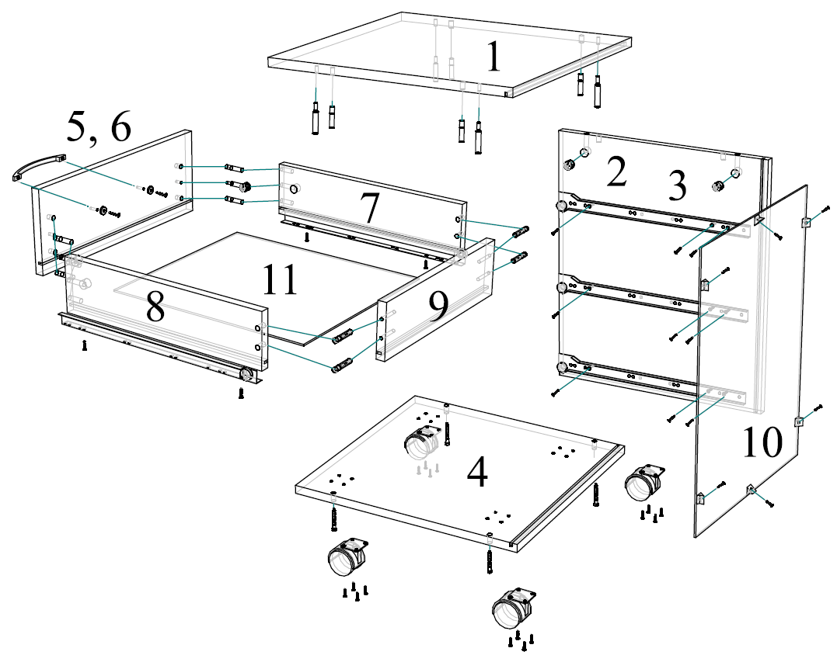**Инструкция по сборке**

1. Прикрутите направляющие (л.) к боковым панелям саморезами (г.) при помощи отвертки (для правильного расположения направляющих, используйте отметки на деталях).
2. Прикрутите ко дну тумбы (деталь 4) колеса (к.), саморезами (г.). Для правильного расположения колес используйте отметки на детали.
3. Соедините дно тумбы и боковые стойки конфирматами (в.) так, чтобы на деталях совпали пазы.
4. Вставьте заднюю стенку тумбы (деталь 10) узкой стороной в пазы боковых стоек и дна.
5. Используя эксцентриковые пары (эксцентрик и шток) (а, б) и шканты (е), соедините топ тумбы (деталь 1) с боковыми панелями тумбы (вставьте эксцентрики в отверстия 15 мм на боковой панели, штоки эксцентрика вкрутите в отверстия 5 мм на топе, затем соедините детали и закрепите эксцентрик с помощью отвертки). При этом задняя стенка должна попасть в паз на топе тумбы.
6. Закрепите заднюю стенку тумбы стабилизаторами (и.) с помощью саморезов (г.).

**Сборка ящика**

1. Соедините фасад ящика (деталь 5,6) и боковые панели ящика (детали 7,8,) при помощи эксцентриков, штоков (а, б) и шкантов (е.).
2. Возьмите дно ящика (деталь 11) и узкой стороной вставьте его в пазы боковых панелей так, чтобы дно попало в паз на фасаде ящика.
3. Установите заднюю панель ящика (деталь 9) пазом к дну. В отверстия на боковых панелях вкрутите конфирматы (в.).
4. 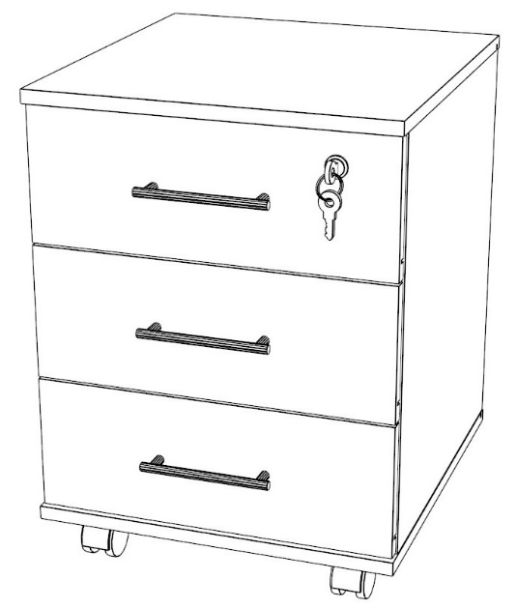К боковым панелям ящика прикрутите направляющие (л.), задвинув их до упора к фасаду ящика.
5. К фасаду ящика прикрутите ручку скобу (з.), используя саморезы (д.) и шайбы (ж.).
6. Закрепите замок (п.) на фасаде ящика с помощью саморезов (о.) На топ тумбы установите планку замка с помощью саморезов (г.)
7. Вставьте ящики в каркас тумбы. Используйте демпферы (н.) в местах соприкосновения фасадов ящиков с боковыми панелями и заглушки крепежа (н.).

Надеемся, что сборка не принесла Вам много хлопот, и Вы остались довольны приобретением нашей продукции!

СПАСИБО ЗА ПОКУПКУ!

|  |  |  |  |
| --- | --- | --- | --- |
| **Комплект фурнитуры для сборки тумбы К-5** | | | |
| **Поз.** | **Наименование** | **Кол-во, шт.** | **Вид** |
| а | Эксцентрик | 10 |  |
| б | Шток эксцентрика | 10 |  |
| в | Конфирмат | 16 |  |
| г | Саморез 3,5х16 мм | 54 |  |
| д | Саморез 4х30 мм | 6 |  |
| е | Шкант | 16 |  |
| ж | Шайба на ручки | 6 |  |
| з | Ручка скоба 128 мм | 3 |  |
| и | Стабилизатор задней стенки | 6 |  |
| к | Опора колесная | 4 |  |
| л | Направляющие роликовые | 3 |  |
| м | Ключ шестигранник | 1 |  |
| н | Заглушка для конфирмата/эксцентрика | 16 |  |
| о | Саморез 4х20 (крепление замка) | 4 |  |
| п | Замок для ящика с планкой | 1 |  |

|  |  |  |  |
| --- | --- | --- | --- |
| **Обозначение и размеры деталей тумбы К-5** | | | |
| **Поз.** | **Наименование** | **Кол-во, шт.** | **Размер, мм** |
| 1 | Топ, ЛДСП | 1 | 434х454 |
| 2 | Боковая панель, ЛДСП | 1 | 490х432 |
| 3 | Боковая панель, ЛДСП | 1 | 490х432 |
| 4 | Дно, ЛДСП | 1 | 434х454 |
| 5 | Фасад ящика, ЛДСП | 2 | 428х160 |
| 6 | Фасад ящика с замком, ЛДСП | 1 | 428х160 |
| 7 | Боковая панель правая, ЛДСП | 3 | 400х100 |
| 8 | Боковая панель левая, ЛДСП | 3 | 400х100 |
| 9 | Задняя панель ящика, ЛДСП | 3 | 344х100 |
| 10 | Задняя стенка, ХДФ | 1 | 502х412 |
| 11 | Дно ящика, ХДФ | 3 | 359х399 |

**Правила пользования и эксплуатации изделия**

Уважаемый покупатель, срок службы изделия напрямую зависит от Вашего бережного отношения к нему.

1. Не допускайте длительного контакта изделия с водой, во избежание разбухания поверхностей. В случае контакта с водой, насухо протрите поверхность мягкой тканью.
2. Не ударяйте поверхность острыми тяжелыми или твердыми предметами.
3. Не ставьте на поверхность изделия горячие предметы без подставки.
4. При чистке поверхностей, не используйте жесткие щетки или ткани и абразивные моющие средства. Пользуйтесь специальными средствами, предназначенными для ухода за мебелью.
5. Не допускайте попадания на поверхность агрессивных жидкостей (растворители, кислоты, щелочи).
6. Тумба предназначена для размещения в ней канцелярских принадлежностей, небольших предметов орг. техники и прочих негабаритных изделий.
7. Если у Вас возникнет желание модифицировать изделие самостоятельно, помните, что в этом случае наша гарантия на изделие распространяться не будет.
8. Не соблюдение каких-либо из вышеуказанных условий, повлекшее возникновение недостатков в изделии, является основанием утраты права на гарантийное обслуживание.
9. Во избежание изменения цвета поверхности, не допускайте длительное воздействие прямых солнечных лучей.

**Гарантийные обязательства:**

Производитель гарантирует соответствие изделия нормативным документам и сертификату соответствия материалов для производства мебели и ее изготовлению. Гарантийный срок составляет 12 месяцев с момента продажи конечному потребителю, но не более 18 месяцев от даты производства.

**Контакты:**

ООО «Альянс Мебель» (ОГРН 1215200015348, ИНН/КПП 5257202752/526201001)

Юридический адрес: 603022, Нижний Новгород, ул. Тимирязева, д. 15, корпус 5, офис 2

Почтовый адрес: 606015, Почтовое отделение № 15, а/я 2, e-mail: ims@star-mebel.com